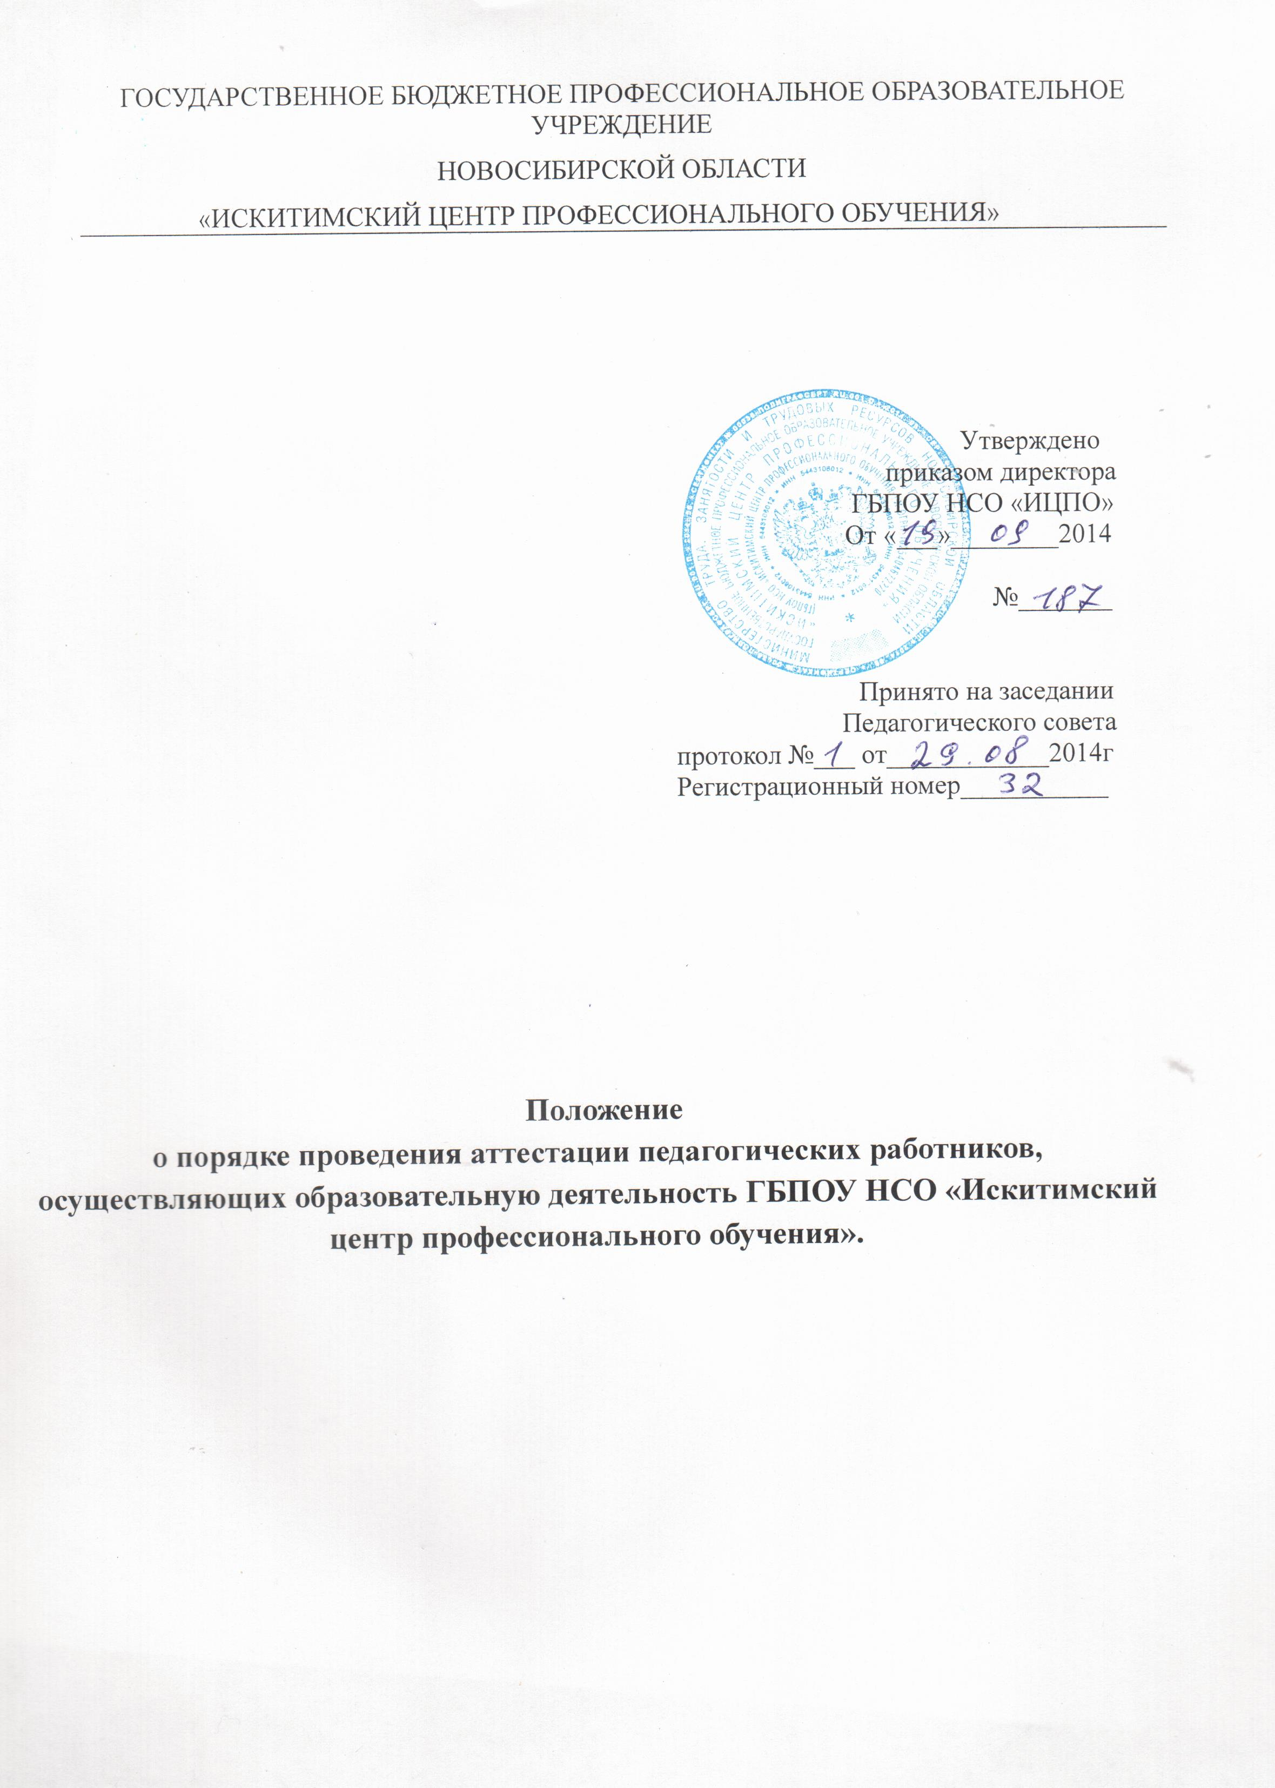
I. Общие положения
1.1. Положение о порядке организации и проведения аттестации педагогических работников на соответствие занимаемой должности (далее – Порядок), регламентирует порядок проведения аттестации педагогических работников государственного бюджетного профессионального образовательного учреждения «Искитимский центр профессионального обучения» на соответствие занимаемой должности (далее –аттестация ).
1.2. Настоящий Порядок разработан в соответствии с Трудовым кодексом Российской Федерации, Федеральным Законом от 29 декабря 2012 г. № 273-ФЗ «Об образовании в Российской Федерации», приказом Минздравсоцразвития Российской Федерации от 26 августа 2010 г. № 761н «Об утверждении Единого квалификационного справочника должностей руководителей, специалистов и служащих, раздел «Квалификационные характеристики должностей работников образования», Приказом министерства образования и науки РФ №276 от 07.04.2014 г.
1.3. Цели аттестации подтверждение соответствия педагогических работников образовательного учреждения занимаемой ими должности на основе оценки их профессиональной деятельности.
1.4. Основными принципами аттестации являются коллегиальность, открытость, гласность.
1.5. Аттестация педагогических работников с целью подтверждения соответствия работников занимаемым ими должностям проводится один раз в пять лет на основе оценки их профессиональной деятельности аттестационными комиссиями.
1.6. Аттестация педагогических работников, не имеющих квалификационных категорий (первой или высшей), включая педагогических работников, осуществляющих педагогическую деятельность помимо основной работы, а также по совместительству, является обязательной.
1.7. Для проведения аттестации педагогических работников и создается аттестационная комиссия (далее – Комиссия).
1.8. Аттестационная комиссия создается приказом директора образовательного учреждения в составе председателя комиссии, заместителя председателя, секретаря и членов комиссии и формируется из числа работников образовательного учреждения, а также представителей органов государственно-общественного управления.
1.9. В состав аттестационной комиссии включается представитель выборного органа соответствующей первичной профсоюзной организации (при наличии такого органа).
1.10. Состав Комиссии формируется таким образом, чтобы была исключена возможность конфликта интересов, который мог бы повлиять на принимаемые Комиссией решения.
1.11. Заседание Комиссии считается правомочным, если на нем присутствуют не менее двух третей членов Комиссии.
1.12. Комиссия принимает решение о соответствии (несоответствии) педагогических работников занимаемой должности.
1.13. Аттестации не подлежат следующие педагогические работники:
а) проработавшие в занимаемой должности менее двух лет в данном образовательном учреждении;
б) беременные женщины;
в) женщины, находящиеся в отпуске по беременности и родам;
г) находящиеся в отпуске по уходу за ребенком до достижения им возраста трех лет;
д) отсутствовавшие на рабочем месте более четырех месяцев подряд в связи с заболеванием.
Аттестация педагогических, предусмотренных подпунктами «в» и «г» настоящего пункта, возможна не ранее чем через два года после их выхода из указанных отпусков.
Аттестация педагогических работников, предусмотренных подпунктами «д» настоящего пункта, возможна не ранее чем через год после их выхода на работу.
II. Порядок проведения аттестации педагогических работников на соответствие занимаемой должности
2.1. Решение о проведении аттестации педагогических работников на соответствие занимаемой должности принимается директором образовательного учреждения.
2.2. При издании соответствующего приказа, включающего в себя список работников, подлежащих аттестации, график проведения аттестации, директор образовательного учреждения учитывает мнение представительного органа работников в порядке, установленном трудовым законодательством Российской Федерации.
2.3. Директор образовательного учреждения доводит данный приказ под роспись до сведения каждого аттестуемого не менее чем за месяц до даты проведения его аттестации по графику.
2.4. Проведение аттестации педагогических работников осуществляется на основании представления, подписанного директором в аттестационную комиссию.
2.5. В представлении в аттестационную комиссию должны содержаться следующие сведения о педагогическом работнике:
2.5.1. фамилия, имя, отчество;
2.5.2. наименование должности на дату проведения аттестации;
2.5.2. дата заключения по этой должности трудового договора;
2.5.3. уровень образования и квалификация по направлению подготовки;
2.5.4. информация о получении дополнительного профессионального образования по профилю педагогической деятельности;
2.5.5. результаты предыдущих аттестаций (в случае их проведения);
2.5.6. мотивированная всесторонняя и объективная оценка профессиональных, деловых качеств, результатов профессиональной деятельности работника по выполнению трудовых обязанностей, возложенных на него трудовым договором.
2.6. Аттестуемый с представлением должен быть ознакомлен под роспись не позднее, чем за месяц до дня проведения аттестации. После ознакомления с представлением аттестуемый имеет право представить в аттестационную комиссию собственные сведения, характеризующие его трудовую деятельность за период с даты предыдущей аттестации (при первичной аттестации - с даты поступления на работу), а также заявление с соответствующим обоснованием в случае несогласия со сведениями, содержащимися в представлении работодателя.
2.7. При отказе аттестуемого от ознакомления с представлением составляется соответствующий акт, который подписывается директором образовательного учреждения и лицами (не менее двух), в присутствии которых составлен акт. Акт должен содержать дату, время, должности лиц, его подписавших, и причину отказа.
2.8. Аттестуемый вправе представить в аттестационную комиссию результаты оценки своей деятельности, владения современными образовательными технологиями и методиками, проводимой независимыми экспертными организациями.
2.9. Педагогический работник должен лично присутствовать при его аттестации на заседании аттестационной комиссии.
2.10. В случае невозможности присутствия работника в день проведения аттестации на заседании аттестационной комиссии по уважительным причинам, аттестация работника переносится на другую дату и в график аттестации вносятся соответствующие изменения, о чем работник должен быть ознакомлен под роспись не менее чем за месяц до новой даты проведения его аттестации. При неявке педагогического работника на заседание аттестационной комиссии без уважительной причины комиссия вправе провести аттестацию в его отсутствие.
2.11. Аттестационная комиссия рассматривает сведения о педагогическом работнике, содержащиеся в представлении работодателя, заявление аттестуемого с соответствующим обоснованием в случае несогласия с представлением работодателя, результаты пройденной процедуры оценки деятельности педагогического работника в случае их предоставления и дает оценку соответствия педагогического работника занимаемой должности по результатам рассмотрения.
2.12. Члены аттестационной комиссии вправе задавать педагогическому работнику вопросы, связанные с выполнением должностных обязанностей.
2.13. Секретарь аттестационной комиссии ведет протокол заседания аттестационной комиссии (далее - протокол), в котором фиксирует ее решения и результаты голосования. Протокол подписывается председателем, заместителем председателя, секретарем и членами аттестационной комиссии, присутствовавшими на заседании, и хранится у работодателя.
2.14. По результатам аттестации педагогического работника аттестационная комиссия принимает одно из следующих решений:
2.14.1. соответствует занимаемой должности (указывается должность работника);
2.14.2. не соответствует занимаемой должности (указывается должность работника).
2.15. Решение аттестационной комиссией принимается в отсутствие аттестуемого педагогического работника открытым голосованием большинством голосов присутствующих на заседании членов аттестационной комиссии. При равном количестве голосов членов аттестационной комиссии считается, что педагогический работник соответствует занимаемой должности.
2.16. При прохождении аттестации педагогический работник, являющийся членом аттестационной комиссии, не участвует в голосовании по своей кандидатуре. В целях исключения конфликта интересов не участвует в голосовании также член аттестационной комиссии, в позиции которого содержится личная заинтересованность (прямая или косвенная), которая влияет или может повлиять на объективное решение аттестационной комиссии.
2.17. Результаты аттестации педагогического работника, непосредственно присутствующего на заседании аттестационной комиссии, сообщаются ему сразу после подведения итогов голосования.
2.18. На педагогического работника, прошедшего аттестацию, не позднее семи рабочих дней со дня ее проведения составляется выписка из протокола, содержащая сведения о фамилии, имени, отчестве аттестуемого, наименовании его должности, дате проведения заседания аттестационной комиссии, результатах голосования при принятии решения и решении аттестационной комиссии. Работодатель знакомит работника с ней под роспись в течение трех рабочих дней. Выписка из протокола и представление хранятся в личном деле педагогического работника.
2.19. Результаты аттестации педагогический работник вправе обжаловать в соответствии с законодательством Российской Федерации.
2.20. В случае признания педагогического работника по результатам аттестации несоответствующим занимаемой должности вследствие недостаточной квалификации трудовой договор с ним может быть расторгнут в соответствии с пунктом 3 части первой статьи 81 Трудового кодекса Российской Федерации.
Увольнение по данному основанию допускается, если невозможно перевести педагогического работника с его письменного согласия на другую имеющуюся у работодателя работу (как вакантную должность или работу, соответствующую квалификации работника, так и вакантную нижестоящую должность или нижеоплачиваемую работу), которую работник может выполнять с учетом его состояния здоровья (часть третья статьи 81 Трудового кодекса Российской Федерации).
Увольнение по данному основанию педагогических работников из числа лиц, указанных в части четвертой статьи 261 Трудового кодекса Российской Федерации, по инициативе работодателя не допускается.
2.21. Аттестационная комиссия, формируемые образовательным учреждением для аттестации педагогических работников с целью подтверждения соответствия указанных работников занимаемым ими должностям, вправе давать рекомендации о возможности назначения на соответствующие должности педагогических работников лиц, не имеющих специальной подготовки или стажа работы, установленных в разделе «Требования к квалификации» раздела «Квалификационные характеристики должностей работников образования» Единого квалификационного справочника должностей руководителей, специалистов и служащих и (или) профессиональными стандартами, но обладающих достаточным практическим опытом и компетентностью, выполняющих качественно и в полном объеме возложенные на них должностные обязанности.

